Ringkasan Dashboard

1. Data menunjukan nama kota dan Jumlah transaksi dengan data sebagai berikut beserta grafik nya, data ini dapat dijadikan alasan pengambilan keputusan dan suply barang ke masing masing kota agar tidak terjadi death stok di bulan bulan berikutnya



1. Data ini menunjukan data Jumlah Pelanggan berdasarkan Jenis Kelamin serta dapat di filter untuk menunjukan data berdasarkan kota dan tersinkronisasi dengan semua tabel yang ada di dashboard. Data ini dapat digunakan dalam menentukan style/gaya desain dari masing-masing produk atau promosi sesuai dengan data ketertarikan jenis kelamin berikut

 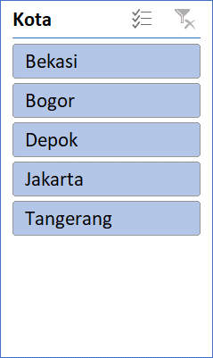

1. Data Berikut ini menunjukan data Penjualan berdasarkan Kategori Barang dengan adanya databar dapat memberikan perbandingan secara visual antara masing masing kategori barang. Data ini dapaat digunakan untuk mengalokasikan jumlah produksi atau orderan ke Suplier agar lebih efisien di modal dan tidak death stok di kemudian hari berdasarkan data-data di bulan sebelumnya.



1. Data ini menunjukan data Jumlah Transaksi berdasarkan Bulan sebagai perbandingan dibulan mana yang menunjukan data yang bagus. Dari data ini dapat di sampaikan sebagai evaluasi kinerja marketing atau adanya event dibulan bulan tertentu sehingga penjualan meningkat, hal ini bisa dijadikan acuan promosi sesuai bulan-bulan yang memiliki penjualan tinggi dan menyusun strategi saat bulan-bulan penjualan turun



1. Data ini merupakan data Penjualan berdasarkan Kategori Barang serta dapat dilakukan filtering berdasarkan jenis kelamin. Data ini menunjukan minat pada masing-masing kategori berdasarkan jenis kelamin, dengan data ini dapat dibuat rencana jenis dan model dari masing-masing barang per kategori yang sesuai minat Laki-laki atau Perempuan, dari segi desain/tampilan juga warna agar penjualan lebih optimal.

 